Дисциплина: МДК 01.01 Технологии слесарных работ.
Преподаватель: Портнягин И.Н. ГРУППА: М-22
Дата: 10.11.21.
Гидравлика тракторов. Назначение, устройство. Работа. Регулировки.
ВОМ. Навесное устройство. Назначение, устройство. Работа. Регулировки.
Источники. Потребители. Электрические схемы тракторов.

КОНСПЕКТ

Гидронавесные системы тракторов, как правило, выполнены по моноблочному принципу и состоят из размещенных на тракторе отдельных устройств, которые унифицированы и имеют практически одинаковую принципиальную схему. В простейшем виде в состав системы входят масляный бак 2, масляный насос 1, гидрораспределитель 4 и гидроцилиндр 77, трубопроводы с арматурой 13, 25, 2 Схема гидравлической системы трактора Беларус-1221
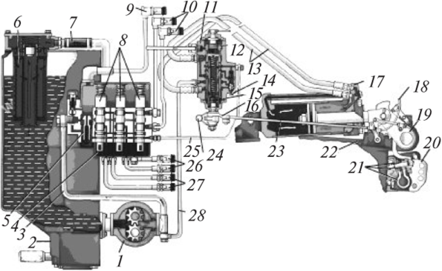
Рис. 8.10. Схема гидравлической системы трактора Беларус-1221:

1 — масляный насос; 2 — масляный бак; 3 — нагнетательный маслопровод распределителя; 4 — гидрораспределитель; 5 — перепускной клапан; 6 — масляный фильтр; 7- сливной маслопровод; 8 - золотники управления выпускными клапанами; 9 — вывод свободного слива; 10 — боковые правые выводы гидросистемы; 11 — регулятор; 12 — винт управления гильзой регулятора; 13 — шланги гидроцилиндра; 14 — маховичок регулирования скорости коррекции; 15 — винт управления золотником регулятора;
16— рычаг регулятора; 17— гидроцилиндр; 18— тросы управления смесителем сигналов; 19 — поворотный рычаг навесного устройства; 20 — серьга центральной тяги навесного устройства; 21 — пружины силового датчика; 22 — смеситель сигналов;
23 — тяга регулятора; 24 — рукоятка включения смесителя; 25 — маслопровод канала управления; 26— задние правые выводы гидросистемы; 27 — задние левые выводы гидросистемы; 28— нагнетательный маслопровод к регулятору

В составе гидравлических систем современных тракторов появилось дополнительное оборудование, позволяющее расширить ее функциональные возможности: регулятор 11, смеситель сигналов 22, позиционный и силовой датчик 21, гидроаккумулятор и ГСВ (на рисунке не показаны).

Масляный бак гидравлической системы трактора служит резервуаром для рабочей жидкости — масла. Объем бака за висит от количества потребителей и выбирается из расчета 0,5...0,8 минутной объемной подачи насоса (насосов).

Резервуаром для масла служит корпус гидроагрегатов. К нему крепится кронштейн управления гидроузлами, гидрораспределитель и ГСВ.

Масляный бак состоит из чугунного корпуса, верхней штампованной крышки и двух боковых крышек, закрывающих технологические отверстия (рис. 8.11). В нижней части корпуса расположен привод насоса 4, там же при помощи шпилек закреплен и сам масляный насос 7.
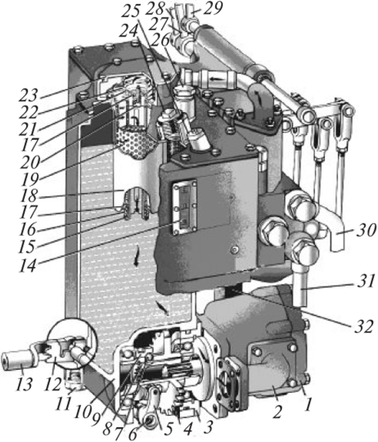
Масляный бак гидравлической системы трактора Беларус-1221
Рис. 8.11. Масляный бак гидравлической системы трактора Беларус-1221:

/ — насос; 2 — всасывающий патрубок; 3 — стакан шарикоподшипника с резиновым кольцом уплотнения; 4— шестерня привода насоса; 5— вилка включения; 6— вал управления привода насоса; 7 — шарики; 8 — втулка; 9 — муфта; 10 — бак для масла (корпус гидроагрегатов); // — пробка отверстия слива масла; 12 — пластина фиксатора рычага; 13 — рукоятка включения насоса; 14 — указатель уровня масла; 15 — трубка слива очищенного масла; 16— поджимная пружина; 17 — уплотнительное кольцо; 18— корпус фильтра; 19— фильтрующий элемент; 20— клапан фильтра; 21 — втулка; 22— пружина фильтра; 23— крышка фильтра; 24— пробка заливной горловины; 25 — предохранительный клапан; 26— сапун; 27 — рычаг управления правыми боковыми выводами гидросистемы; 28 — рычаг управления правыми задними выводами гидросистемы; 29 — рычаг управления левыми задними выводами гидросистемы; 30 — труба, соединяющая гидрораспределитель с полостью опускания основного гидроцилиндра; 31 — промежуточный маслопровод; 32— нагнетательная труба от насоса в гидрораспределитель

Внизу с правой стороны по ходу движения трактора имеется резьбовое отверстие для слива масла из бака, закрывающееся пробкой 11. В верхней крышке расположены заливная горловина 24, указатель уровня масла 14, корпус сапуна 26. Указатель уровня масла представляет собой смотровое окно, на котором нанесены метки О, П и С (О — нижний уровень масла, П — верхний уровень, С — верхний уровень при работе с самосвальными прицепами и стогометателями).

Масло, поступающее в бак от гидрораспределителя, проходит через сливной фильтр и очищается в нем от посторонних механических примесей, оставшихся в баке, узлах и трубопроводах после сборки либо образовавшихся в результате износа гидроагрегатов, а также попавших в бак с воздухом из атмосферы или при заливке масла. Корпус фильтра 18 уплотняется по бурту войлочной прокладкой. Через отверстие в днище корпуса проходит сливная трубка 15, на которой установлен фильтрующий элемент 19.

Сверху расположен предохранительный клапан 20. Корпус заворачивается до упора в головку, приваренную к трубке 15. В случае, если произойдет загрязнение фильтрующих элементов 19, увеличится сопротивление прохода через них масла; если это сопротивление достигнет величины 0,25...0,35 МПа, откроется предохранительный клапан 25, и часть масла через образовавшееся между ним и корпусом отверстие будет сливаться в бак, не фильтруясь. Фильтрующий элемент 19 состоит из наружной мелкой латунной сетки, имеющей просвет между двумя проволочками 0,08 мм, внутренней, более крупной стальной каркасной сетки, жесткого каркаса и опорных колец.

Масляный насос предназначен для создания необходимого по величине давления рабочей жидкости в гидравлической системе трактора, достаточного для управления навесными сельскохозяйственными машинами и агрегатами.

Наибольшее распространение получили масляные насосы шестеренчатого типа. В маркировке таких насосов первые две буквы НШ означают «насосы шестеренчатые», а число после них — теоретическую подачу рабочей жидкости (см3) за один оборот вала.

На рисунке 8.12 показан масляный насос НШ-32-2, устанавливаемый на тракторах Беларус-80/82.
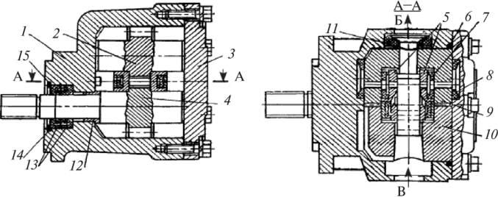
Шестеренчатый насос
Рис. 8.12. Шестеренчатый насос:

1 — корпус; 2 — ведомая шестерня; 3 — крышка; 4 — ведущая шестерня;
5— платики; 6 — уплотнительное кольцо; 7 — манжета торцового уплотнения; 8 — разгрузочная манжета; 9 — поджимная обойма;
10 — подшипниковая обойма; 11 — манжета радиального уплотнения;
12— центрирующая втулка; 13— сальник; 14 — опорное кольцо;
15— стопорное кольцо; Б - нагнетательное отверстие;
В - всасывающее отверстие

Насос состоит из корпуса 1 с помещенными в него ведущей 4 и ведомой 2 шестернями, подшипниковой обоймы 10. платиков 5 и манжет торцового уплотнения. Шестерни изготовлены как одно целое с цапфами. Подшипниковая обойма представляет собой полуцилиндр с четырьмя гнездами для цапф шестерен. К корпусу болтами прикреплена крышка 3, а сопряжение этих деталей уплотнено кольцом 6.

Для предупреждения внутренних утечек жидкости из нагнетательной полости во всасывающую предусмотрено гидравлическое, автоматически действующее уплотнение шестерен по торцам зубьев и их поверхности.

Уплотнение по торцам зубьев выполняется двумя плати-ками 5, размещенными в поджимной 9 и подшипниковой 10 обоймах. В месте размещения манжет 7 давление жидкости поджимает платики к торцам шестерен, а манжеты 8, находящиеся в расточках корпуса и крышки, образуют область противодавления, разгружающую поджимную обойму 9 от давлений на нее со стороны манжет 7

Уплотнение по поверхности зубьев, представляющее собой конструктивную особенность насоса, выполнено следующим образом. Подшипниковая обойма опирается на цапфы шестерни и огибает наружную поверхность ее зубьев. Давление рабочей жидкости в зоне нагнетательного отверстия постоянно поджимает (через манжету 77) обойму 9 к наружной поверхности зубьев шестерен. По мере износа шестерен и обоймы давление жидкости перемещает обойму в сторону шестерен, сохраняя этим нормальный зазор между поверхностями зубьев и обоймы.

Гидрораспределитель распределяет поток рабочей жидкости, нагнетаемой насосом, между исполнительными механизмами (силовыми цилиндрами и другими потребителями), автоматически переключает гидравлическую систему на холостой ход — перепускает рабочую жидкость в бак, когда все исполнительные механизмы отключены, ограничивает во избежание перегрузок давление в гидравлической системе.

На тракторах применяют распределители клапаннозолотниковый, моноблочного типа, где основными рабочими элементами, управляющими движением жидкости в гидравлической системе, являются перепускной клапан и золотники.

Буквы и цифры в маркировке, например гидрораспределителя Р80-3/4-222 трактора Беларус-80/82, обозначают: Р — распределитель, 80 — номинальный поток жидкости (л/мин); первая цифра 3 — исполнение по давлению (номинальное — 16 МПа, максимальное - 20 МПа); вторая цифра 4 - код эксплуатационного назначения (1 - для автономного применения в гидросистемах, 2 — для применения совместно с гидрораспределителем кода 3, 3 - для применения совместно с гидрораспределителем кода 2, 4 — для применения совместно с регулятором глубины обработки почвы); 222 — три золотника типа 2 (с закрытым центром, уравновешенный с торцов).

Гидрораспределитель состоит из чугунного корпуса 72, двух литых алюминиевых крышек 7 и 22, трех золотников 13, перепускного клапана 29, уплотнений и других деталей (рис. 8.13).
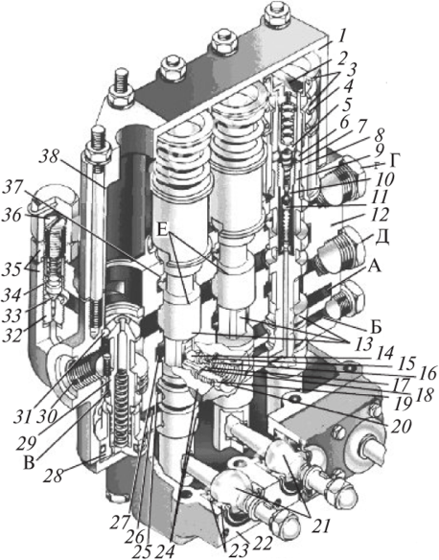
Гидрораспределитель
Рис. 8.13. Гидрораспределитель: I — верхняя крышка распределителя;

2 — пробка золотника; 3 — опорные стаканы пружин золотника; 4 — пружина золотника; 5 — втулка фиксатора; 6 — фиксатор (шарик); 7 - бустер;
8— обойма фиксатора; 9— гильза; 10 — гильза клапана; 11 — клапан бустера; 12 — корпус распределителя; 13 — золотник гидрораспределителя; 14 — шарик; 15— пружина; 16— направляющая; 17 — шайба; 18— корпус; 19— переходник; 20— кольцо; 21 — рычаги золотников распределителя; 22— нижняя крышка распределителя; 23 — манжеты опоры рычага; 24— разгрузочные отверстия; 25 — канал в корпусе распределителя для слива масла; 26 — канал управления перепускным клапаном; 27— полость, сообщающаяся с полостью подъема гидроцилиндров; 28— стержневой клапан; 29 — перепускной клапан
с разгрузочным дроссельным отверстием и стержневым клапаном;

30 — нагнетательный канал; 31 — гнездо перепускного клапана; 32 — гнездо предохранительного клапана; 33 — предохранительный клапан

с направляющей; 34— пружина предохранительного клапана; 35— гайка-колпачок регулировочного винта предохранительного клапана;

36— регулировочный винт предохранительного клапана; 37 — полость, сообщающаяся с полостями опускания гидроцилиндров; 38 — полость слива корпуса гидрораспределителя; А — сливной канал; Б — канал управления пе репускного клапана; В — подпоршневая область; Г и Д — выводы в рабочие полости цилиндров; Е — дросселирующие выемки на кромках золотников

В корпусе выполнены три сквозных отверстия для золотников и одно — для перепускного клапана, нагнетательный канал 30, соединяющий полости перепускного клапана и всех золотников, сливной канал А, соединяющий отверстия золотников, канал управления Б, просверленный через все отверстия золотника и перепускного клапана и соединяющийся трубопроводом с регулятором.

В поршеньке перепускного клапана 29 имеется жиклер-ное отверстие диаметром 1 мм и дополнительный стержневой клапан 28, поджатый пружиной, который улучшает работу распределителя в системе силового и позиционного регулирования.

Золотниками управляют при помощи рычагов 21, расположенных в нижней крышке 22. Перемещение рычага происходит вокруг сферы, опирающейся на манжеты опоры рычага 23, состоящие из двух пластмассовых вкладышей.

Рассмотрим работу гидрораспределителя в каждом из четырех положений золотников: «нейтраль», «подъем», «принудительное опускание» и «плавающее».

В положении «нейтраль» (рис. 8.14, а) золотники удерживаются пружинами 3, при этом верхние стаканы 2 упираются в дно верхней крышки 7, а нижние 4 — в обоймы фиксатора 5.

Пружина сжата на величину, заданную ей при сборке распределителя. В этом положении золотники отсоединяют нагнетательный канал 12 от полостей подъема 8 и опускания 6 силового цилиндра, следовательно, масло не может поступать к цилиндрам.

В то же время верхний узкий поясок золотника отсоединяет полость 6 в рабочие полости цилиндров от сливной полости 14 верхней крышки, а нижний поясок золотника разобщает полость подъема 8 от сливного канала 9. Таким образом, золотник запирает вход масла от насоса в цилиндр и выход масла из него на слив, поэтому поршень цилиндра находится в зафиксированном положении. Масло, подаваемое насосом, направляется из нагнетательного канала 12 через открытый перепускной клапан 77 в полость верхней крышки и далее в бак.

Схема положений золотника и направления потока масла в гидрораспределителе
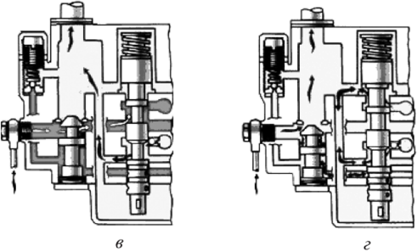
Рис. 8.14. Схема положений золотника и направления потока масла в гидрораспределителе:

a — нейтральное положение; б — подъем; в — принудительное опускание;

г — плавающее положение; 1 — верхняя крышка; 2 — верхний стакан золотника; 3 — пружина; 4 — нижний стакан золотника; 5 — обойма фиксатора; 6 — полость опускания силового цилиндра; 7— продольный канал;

8 — полость подъема силового цилиндра; 9 — сливной канал;
10— канал управления; 11 — перепускной клапан; 12 — нагнетательный канал;
13 — предохранительный клапан; 14— сливная полость в верхней крышке распределителя
В положении «подъем» (рис. 8.14, б) пружина 3 золотника сжата нижним стаканом 4. Три шариковых фиксатора входят в верхнюю выточку обоймы и в таком положении удерживаются втулкой фиксатора. Четвертый снизу поясок золотника поднимается выше нижней кромки нагнетательного канала 12 и соединяет его с отводным отверстием к цилиндру 8. Одновременно верхний узкий поясок золотника выходит на верхнюю плоскость корпуса распределителя, и отводное отверстие 6 сообщается со сливной полостью 14. Канал управления 10 перекрывается цилиндрической частью золотника, и перетекание масла через канал управления и калиброванное отверстие клапана 11 прекращается. Давление масла в верхней и нижней частях поршня перепускного клапана выравнивается, и клапан гидрораспределителя под действием своей пружины опускается вниз, закрывая выход масла на слив.

Перемещение поршня цилиндра и подъем сельскохозяйственной машины в транспортное положение происходят до тех пор, пока тракторист не передвинет рычаг управления золотником в положение «нейтраль» или поршень не упрется в крышку силового цилиндра, после чего срабатывает автомат возврата золотника в положение «нейтраль».

Положение «принудительное опускание» (рис. 8.14, в) — среднее между «нейтральным» и «плавающим». В этом положении золотники не фиксируются, поэтому их необходимо удерживать рукой. При этом золотник соединяет нагнетательный канал 12 от насоса с полостью опускания цилиндра 6, а полость подъема цилиндра 8 — со сливом в бак 14. В остальном работа распределителя происходит аналогично работе при установке золотника на «подъем».

Имеющийся в распределителе стержневой клапан способствует быстрому перемещению перепускного клапана 11 даже в тех случаях, когда проходное сечение канала управления 10 перекрывается золотником регулятора медленно. Отсутствие в корпусе регулятора косого сверления, соединяющего канал управления 10 со сливным каналом 14. соединение канала управления с регулятором, а также наличие дополнительного подпружиненного стержневого клапана и определяют возможность работы распределителя в гидросистеме с силовым и позиционным регулированием.

«Плавающее» положение (рис. 8.14, г) — золотник устанавливается в крайнее нижнее положение и своими выточками соединяет обе полости гидроцилиндра со сливом 14 и между собой через крышки и сверления в корпусе, соединяющие крышки. Перепускной клапан открыт. Это позволяет переме щать поршень в цилиндре внешним усилием и под действием собственной силы тяжести опускать навесную машину либо рабочий орган гидрофицированной прицепной машины, а также копировать рельеф почвы опорными колесами навесной машины, обеспечивая постоянную глубину обработки. Буртики на золотнике отсоединяют нагнетательный канал 12 от полостей цилиндра, что обеспечивает возможность независимой работы других золотников в положении «подъем» или «принудительное опускание».

Регулятор силовой (позиционный) предназначен для управления гидроцилиндром при различных способах регулирования глубины обработки почвы сельскохозяйственным орудием или механизмом.

Различают высотное, силовое, позиционное и комбинированное регулирование глубины обработки почвы.

Высотное регулирование заключается в установке специального опорного колеса орудия на различную высоту относительно рабочих органов. Опорное колесо копирует рельеф поля и сохраняет заданную глубину обработки.

При силовом регулировании глубина хода рабочих органов поддерживается постоянной благодаря созданию сельскохозяйственным агрегатом тягового сопротивления, которое является пропорциональным глубине обработки почвы.

Позиционное регулирование заключается в установке орудия в определенное положение (позицию) по высоте относительно остова трактора.

Комбинированное регулирование предполагает сочетание двух различных способов.

Работа гидронавесной системы при использовании силового регулирования основана на том, что тяговое сопротивление навесной машины в известных пределах поддерживается постоянным. Так как тяговое сопротивление на полях с постоянной плотностью почвы в достаточной степени пропорционально глубине обработки почвы при постоянной ширине захвата, система силового регулирования обеспечивает и заданную глубину хода рабочих органов навесной машины.

От тягового сопротивления машины зависят возникающие при работе агрегата усилия в тягах механизма навески трактора. В частности, в центральной (верхней) тяге в зависимости от глубины и ширины обработки, плотности и влажности почвы значение усилия также изменяется в широких пределах, однако для определенной глубины при прочих одинаковых условиях такое колебание незначительно.

На тракторах при работе силового регулятора усилие в центральной тяге навесного устройства, возникающее при работе навесной машины, поддерживается в определенных пределах. Это обеспечивается тем, что между датчиком 21, воспринимающим усилие в центральной тяге, и золотником регулятора, управляющим положением поршня цилиндра, имеется механическая связь.

При использовании позиционного регулирования навешенная на механизм навески сельскохозяйственная машина удерживается в заданном положении относительно остова трактора. В этом случае датчиком, определяющим положение механизма навески, является поворотный рычаг навесного устройства.

В случае работы трактора с использованием силового или позиционного регулирования вся сила тяжести навесной машины и вертикальные силы, действующие на ее рабочие органы, перераспределяются на трактор, увеличивая его сцепной вес.

Регулятор силовой (позиционный) 11 установлен на кронштейне силового цилиндра. Металлическими трубопроводами он соединен с нагнетательной полостью насоса 1 (параллельно с распределителем), с полостями опускания и подъема силового цилиндра и с каналом управления Б гидрораспределителя.

В корпусе 3 (рис. 8.15) расположена подвижная гильза 20, а симметрично ей — золотник 18. Пружина 21 отжимает золотник и гильзу в противоположные стороны. Положение гильзы в корпусе определяется рукояткой, находящейся в кабине трактора. При ее перемещении по сектору через тягу и вал движение передается винту 25, который, вращаясь, воздействует на поступательно движущуюся в пазах корпуса гайку 2. Гайка перемещает гильзу 20, сжимая пружину 21.

Силовой (позиционный) регулятор
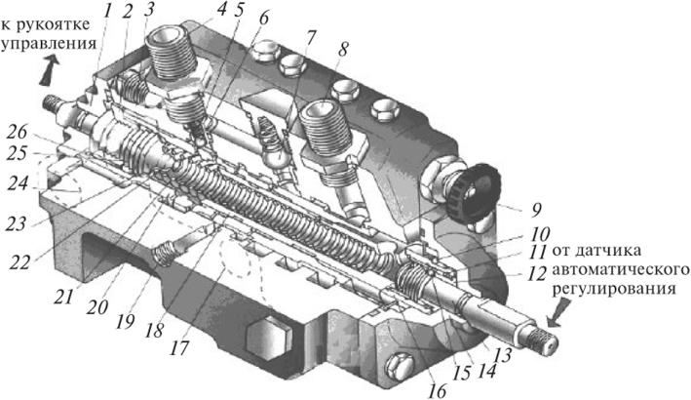
Рис. 8.15. Силовой (позиционный) регулятор:

1 — правая крышка регулятора; 2 — ходовая гайка гильзы; 3 — корпус регулятора; 4 — штуцер для соединения с полостью подъема силового цилиндра; 5 — запорный клапан; 6 — шарик запорного клапана; 7— обратный клапан; 8 — штуцер для соединения с полостью опускания силового цилиндра; 9 — маховичок управления клапаном приоритета; 10 — стопорные шарики; 11 — ограничительное стопорное кольцо; 12 — опорная втулка винта золотника; 13 — винт управления золотником; 14 — левая крышка регулятора; 15 — шарики винта золотника; 16— ходовая гайка винта золотника;
17— резьбовое отверстие для подсоединения к насосу; 18— золотник;
19 — резьбовое отверстие для подсоединения к гидрораспределителю;
20— подвижная гильза; 21 — распорная пружина гильзы золотника;
22 — стакан распорной пружины; 23 — стопорное кольцо распорной пружины; 24 — резьбовое отверстие для подсоединения трубопровода слива; 25 — винт управления гильзы; 26 — стопорное кольцо ходовой гайки гильзы
Золотник 18 управляется (перемещается в гильзе 20) от сигналов силового или позиционного датчика через тягу 23 и рычаг регулятора.

В корпусе 3 также расположены клапаны: обратный 7, предохраняющий от перетекания масла из цилиндра в нагнетательную магистраль насоса; запорный 5, исключающий просачивание масла через зазоры в парах корпус — гильза — золотник.

Клапан приоритета, управляемый маховичком 9, служит для изменения величины потока масла, подаваемого в регулятор при использовании силового или позиционного регулирования.

Датчик силового регулирования размещен в кронштейне поворотного вала механизма навески. Усилие, возникающее при работе с навесной машиной в центральной тяге, передается серьге, которая поворачивается вокруг пальца. Усилие воспринимается пластинчатой пружиной 21 (при сжатии) или четырьмя цилиндрическими пружинами (при растяжении), находящимися в расточке кронштейна.

Деформация пружин передается тягой регулятора золотнику 18 регулятора.

Датчик позиционного регулирования — поворотный рычаг механизма навески, при перемещении которого передается сигнал через тягу на золотник.

Смеситель сигналов датчиков регулирования предназначен для получения одновременного действия сигналов от силового и позиционного датчиков и передачи их в виде единого (суммированного) сигнала на регулятор.

Смеситель расположен на крышке заднего моста трактора и состоит из корпуса 6 (рис. 8.16), шлицевого валика 4 с цилиндрическими хвостовиками, на игольчатых подшипниках которых установлены позиционный 1 и силовой 7 валики-рычаги, шарнирно связанные между собой коромыслом 5.

Смеситель сигналов
Рис. 8.16. Смеситель сигналов:

/ — позиционный рычаг; 2— рычаг; 3 — суммирующий рычаг;

4— валик; 5 — коромысло; 6 — корпус; 7— силовой рычаг;
8~ подшипник; 9~ крышка; 10— манжета
Смеситель сигналов работает следующим образом. В зависимости от характера местности и от заданных агротехнических требований выполнения операции выбирают один из видов регулирования или их комбинацию.

Для позиционного регулирования положения навесного орудия (машины) суммирующий рычаг 3 устанавливают в крайнее левое положение (до упора в рычаг 7). При изменении положения навесного орудия вал поворачивают и через систему тяг, связанных с ним, поворачивают рычаг 7. При этом рычаг 7 остается неподвижным, а суммирующий рычаг под действием упорного элемента, коромысла 5 поворачивается на угол, равный углу поворота рычага 7, и передает вращение на валик 4. Поворот последнего вызывает изменение положения управляющего золотника регулятора, воздействующего на силовой цилиндр для восстановления первоначального положения орудия.

Для силового регулирования положения навесного орудия суммирующий рычаг 3 устанавливают в крайнее правое положение (до упора в рычаг 7). При изменении тягового сопротивления орудия (например, возрастание) пружина силового датчика сжимается и далее через систему рычагов поворачивает рычаг 7. При этом рычаг 7 остается неподвижным, а рычаг 3 под действием упорного элемента поворачивается на угол, равный углу поворота рычага 7, и передает вращение валику 4. Поворот последнего изменяет положение управляющего золотника регулятора. Коррекция от управляющего золотника на силовой цилиндр приводит к выглублению навесного орудия из почвы и восстановлению первоначального заданного положением регулятора усилия.

Для получения комбинации из двух приведенных способов регулирования суммирующий рычаг 3 устанавливают в промежуточное положение между рычагами 7 и 7.

При срабатывании одного из датчиков (сигнализаторов) и повороте соответствующего ему рычага 7 или 7 упорный элемент (коромысло 5) совершает поворот вокруг шарнира второго (неподвижного в этот момент) рычага и одновременно через суммирующий рычаг 3 и валик 4 перемещает управляющий золотник силового регулятора. Коррекция давления от управляющего золотника на силовой цилиндр вызывает изменение положения механизма навески (подъем или опускание) и поворот второго рычага, что приводит к перемещению управляющего золотника в обратном направлении, т. е. к прекращению коррекции давления в гидроцилиндре.

Таким образом, коррекция управляющего золотника силового регулятора давления в гидроцилиндре от одного из рычагов 1 или 7 (т. е. от одного из датчиков регулирования) ограничивается действием второго рычага (т. е. второго датчика регулирования).

Расстояние от суммирующего рычага до одного из рычагов 1 или 7 определяет преобладание сигнала (позиционного или силового регулирования), передаваемого на суммирующий рычаг. Среднее положение рычага 3 на валике 4, т. е. равноудаленность от рычагов 1 или 7, обеспечивает равенство сигналов, а его перемещение к любому из рычагов усиливает влияние соответствующего сигнала. Максимальное значение сигнала достигается при упоре в один из рычагов — обеспечивается один из способов регулирования: силовой или позиционный.

Система автоматического регулирования глубины обработки почвы. Работу системы автоматического регулирования рассмотрим на примере трактора Беларус-1021.

Система автоматического регулирования глубины обработки почвы состоит из гидроаккумулятора 1, соединенного посредством рычага 2 и тяги 4 с регулятором 5; крана 6 гидроаккумулятора; тяги 7, которая соединяет рычаг регулятора с рукояткой 10 управления, расположенной на пульте 8 с ограничителем хода 9; рукоятки смесителя 11, воздействующей через тросовый механизм 12 на смеситель сигналов 16; двуплечего рычага 13; силовой тяги 14; силового датчика 15 (рис. 8.17).

Универсальная схема автоматического регулирования глубины обработки почвы
Рис. 8.17. Универсальная схема автоматического регулирования глубины обработки почвы: 1 — гидроаккумулятор; 2 — рычаг гидроаккумулятора;

3 — тяга регулятора; 4 — тяга гидроаккумулятора; 5 — регулятор; 6 — кран;
7 — тяга управления; 8 — пульт; 9 — упор; 10 — рукоятка управления регулятором; 11 — рукоятка смесителя сигналов; 12 — трос; 13 — двуплечий рычаг; 14— силовая тяга; 15 — силовой датчик; 16 — смеситель сигналов;
17 — рычаг ГСВ; 18— рукоятка переключателя; 19— рычаг смесителя;
20 — тяга; 21 — позиционный датчик; 22 — позиционная тяга; 23 — карданный валик; 24, 25 и 26 — рычаги смесителя; 27 — рычаг; 28— коронная гайка;
29— пружины датчика; 30 — винты натяжения тросов; 31 — поворотный вал
На смесителе сигналов установлены рычаг 25 позиционного датчика, соединенный тягой 22 с пальцем поворотного вала, и рычаг 26 силового датчика (сигнализатора), соединенный с помощью тяги 20, рычага 13 и тяги 14 с датчиком 15.

На регуляторе 5 установлен переключатель способов регулирования. Он состоит из рычага 17 датчика давления (гидроаккумулятора), рычага 19 смесителя и рукоятки 18 переключения, которую можно устанавливать в одном из трех положений:

— среднее (регулятор отключен отдатчиков регулирования);
— правое по ходу трактора (рукоятка сблокирована с рычагом гидроаккумулятора), включен режим ГСВ;
— левое (рукоятка /деблокирована с рычагом 19 смесителя), регулятор соединен со смесителем 16. В этом положении рукояткой 18 включают режим регулирования в соответствии с заданным способом (I — позиционный; II — силовой; промежуточное положение между I и II — смешанный).
Регулятором 5 управляют через рукоятку 10, тягу 7 и карданный валик 23. Рукоятку 10 можно устанавливать в одной из позиций: «Подъем», «Регулятор выключен» и «Зона регулирования».

Когда рукоятка установлена в позиции «Регулятор выключен» (вид К), регулятор не влияет на работу гидронавссной системы, а управляется она гидрораспределителем.

В позицию «Зона регулирования» рукоятка устанавливается при опускании и работе сельскохозяйственной машины с использованием силового или позиционного способа регулирования. Чем больше глубина обработки, тем дальше вперед по сектору следует установить рукоятку 10. Необходимую глубину обработки определяют по положению упора 9 на секторе, к которому подводится рукоятка.

Рукояткой устанавливают гильзу в заданное положение, а золотник через систему рычагов, тяги 3 и 4 силовым или позиционным датчиком (в зависимости от включенного вида регулирования) — в определенное положение относительно гильзы. Опускание сельскохозяйственной машины и увеличение глубины обработки почвы происходит до тех пор, пока под воздействием силового датчика золотник не установится в положение, при котором он отъединит подъемную полость цилиндра от сливной полости, а канал управления останется соединенным со сливом. Поэтому масло от насоса направляется через открытый перепускной клапан распределителя в бак.

Если затем глубина обработки почвы увеличится, возрастет тяговое сопротивление орудия, а следовательно, и усилие на центральной тяге. Это вызовет деформацию пружин датчика, вследствие чего рычаг передвинется, а золотник переместится вправо относительно зафиксированного положения гильзы. Золотник частично или полностью перекроет канал управления перепускным клапаном распределителя, и масло от насоса направится в цилиндр. В результате произойдет подъем (выглубление) навесной машины, уменьшится глубина обработки, вследствие чего снизится нагрузка от центральной тяги на пружину, и она переместит силовую тягу, которая установит золотник в нейтральное относительно гильзы положение. При этом перекроется выход масла из цилиндра, и насос начнет подавать масло в бак.

Если глубина обработки уменьшится, датчик подаст сигнал в противоположную сторону, и золотник, переместившись влево, откроет щель для выхода масла из подъемной полости цилиндра через открытый запорный клапан на слив.

После заглубления рабочих органов на требуемую глубину возрастает усилие в центральной тяге, которое приводит к увеличению деформации пружин и перемещению золотника в нейтральное положение.

При позиционном регулировании система работает аналогично. Сигнал от датчика (рычага цилиндра) передается на золотник, перемещение которого также обеспечивает установку сельскохозяйственной машины в требуемое положение.

В положение «Подъем» рукоятку устанавливают в конце гона при подъеме машины в транспортное положение.

Силовые цилиндры (гидроцилиндры). Силовой цилиндр гидравлической системы трактора поднимает, опускает и удерживает в заданном положении навесную машину или рабочие органы гидрофицированной прицепной или полуна-весной машины. На тракторах устанавливают два типа цилиндров двойного действия — основной, предназначенный для обслуживания механизма задней навески, и один или два выносных, которые вместе со штуцерами и замедлительными клапанами входят в комплект дополнительного оборудования. Их устанавливают непосредственно на сельскохозяйственной машине, а связаны они с гидросистемой трактора при помощи шлангов и металлических трубопроводов.

Гидроцилиндр состоит из следующих основных деталей: гильза цилиндра 4, передняя и задняя крышки 5, шток 3, поршень 2, маслопровод 9, клапан регулирования хода (рис. 8.18).

Гидроцилиндр
Рис. 8.18. Гидроцилиндр:

7 — гайка штока; 2— поршень; 3 — шток; 4— гильза цилиндра; 5 — крышка цилиндра; 6 — уплотнительное кольцо крышки; 7— шайба; 8— манжета; 9— масляный канал; 10 — уплотнительное кольцо поршня; 77 - уплотнительное кольцо маслопровода

Одна из крышек цилиндра имеет разъем для соединения цилиндра с трактором или сельскохозяйственной машины, в ней также выполнен канал подвода масла в полость цилиндра. В другой крышке 5 выполнено отверстие для прохода штока 3 силового цилиндра, в отверстии установлены уплотнители 6 и чистики. В крышке выполнены масляные каналы 9 подвода масла в полости цилиндра и установлены клапаны. На масляном канале подъема установлен ограничительный клапан. В полости опускания имеется замедлительный клапан, который обеспечивает плавное опускание. Крышки соединены между собой и корпусом цилиндра стяжными шпильками через уплотнения. Поршень со штоком соединяется с помощью гайки 1, на поршне выполнены канавки, в которые устанавливаются уплотнительные кольца 10. Один конец штока соединяется с поршнем, другой конец имеет серьгу (проушину) для соединения с рабочими органами сельскохозяйственной машины или навеской трактора. На штоке поршня установлен передвижной хомут для воздействия на ограничительный клапан. Ограничительный клапан — поршневого типа, воздействует на подъем механизма навески. Замедлительный клапан — пластинчатый с отверстиями. Машина, опускаясь под действием своей силы тяжести, вытесняет из подъемной полости цилиндра масло, которое при своем движении прижимает шайбу к бурту корпуса. Для выхода масла остается только дроссельное отверстие в шайбе, проходя через которое поток встречает увеличенное сопротивление, что и замедляет движение штока.

При включении рычага распределителя в положение «Подъем» масло поступает через маслопроводы и отверстие в крышке гидроцилиндра в полость «подъема»; масло, находящееся в цилиндре над поршнем, вытесняется на слив в масляный бак. При включении рычага в положение «Плавающее» распределитель соединяет полости гидроцилиндра в одно целое, и масло перетекает из полости в полость.

Гидроаккумулятор гидравлической системы предназначен для поддержания давления подпора и восполнения утечки из полости подъема цилиндра механизма задней навески за счет энергии сжатой пружины. Одновременно он является датчиком давления для универсальной системы автоматического регулирования глубины (САРГ).

Гидроаккумулятор состоит из крышки 7, корпуса 2, полого штока 3 с поршнем 4, подвижного цилиндра 5 с тягой 6 и пружины 7 (рис. 8.19).

Гидроаккумулятор
Рис. 8.19. Гидроаккумулятор:

1 — крышка; 2 — корпус; 3 — шток; 4 — поршень;
5— цилиндр; 6~ тяга; 7— пружина
Расположен гидроаккумулятор в полости заднего моста на внутренней стороне его крышки.

Внутренняя полость через маслопроводы и кран соединена с полостью подъема силового цилиндра механизма задней навески. Цилиндр 5 связан тягой 6 через систему рычагов с золотником регулятора. При работе САРГ в режиме гидроувеличителя сцепного веса (ГСВ) в гидроаккумулятор подается масло под давлением, ограниченным настройкой регулятора. Цилиндр перемещается вправо, сжимая пружину 7. Изменение давления в полости цилиндра гидроаккумулятора происходит из-за внутренних утечек или перемещений поршня цилиндра навески под действием внешних сил. Действие этих сил передается на поршень и через механическую связь — на золотник регулятора, поддерживающего заданное давление в полости подъема цилиндра задней навески. При работе агрегата без использования ГСВ перекрытием крана его выключают из системы.

Основные неисправности рабочего оборудования трактора и методы их устранения приведены в таблице.
Выполненное задание присылать на почту: portnyagin.ilia@internet.ru

